COMUNE DI NUGHEDU SANTA VITTORIA (Or)
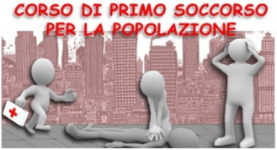

CORSO BLS-D

(BASIC LIFE SUPPORT & DEFIBRILLATION)

Il sottoscritto _________________________________________________
nato a _________________________ il ____________________________
residente in _____________________ via __________________________
c.f. ____________________________
chiede
di poter partecipare al corso Bls-D organizzato dall’Amministrazione Comunale, con l’obiettivo di far acquisire sia conoscenze teoriche, che abilità pratiche in tema di rianimazione cardio polmonari, il riconoscimento e prevenzione dell’infarto del miocardio e la disostruzione delle vie aeree nell’adulto e nel bambino oltre utilizzo del Defibrillatore Semiautomatico esterno.
Lì ____________
________________________

